Задание подготовлено в рамках проекта АНО «Лаборатория модернизации образовательных ресурсов» «Кадровый и учебно-методический ресурс формирования общих компетенций обучающихся по программам СПО», который реализуется с использованием гранта Президента Российской Федерации на развитие гражданского общества, предоставленного Фондом президентских грантов.

**Разработчик**

Безбородова Александра Владимировна, ГБПОУ «Самарский многопрофильный колледж им. Бартенева В.В.»

**Назначение задания**

Анализ ситуации. Уровень II

МДК 01.01. Технология штукатурных работ

Тема: Выполнение декоративной штукатурки. Венецианская штукатурка

**Комментарии**

До выполнения задания студенты знают правила техники безопасности при нанесении штукатурных растворов, материалы и инструменты для выполнения штукатурных работ.

Вы с однокурсниками осваиваете нанесение венецианской штукатурки.

Внимательно изучите порядок работы по нанесению венецианской штукатурки (источник 2). Рассмотрите фотоотчет о работе вашего однокурсника (источник 2).

**Оцените работу однокурсника по заданным критериям.**

**Заполните бланк. Если по какому-либо критерию вы даете отрицательную оценку, запишите основания для вашей оценки в графе «Комментарии».**

|  |  |  |
| --- | --- | --- |
| Критерий | Оценка, + \ - | Комментарии |
| Соблюдены требования к безопасности штукатурных работ |  |  |
| Соблюдена технологическая последовательность операций |  |  |
| Соблюдена техника выполнения подготовительных операций |  |  |
| Соблюдена техника выполнения операций по нанесению венецианской штукатурки |  |  |

*Источник 1*

**Фотоотчет**

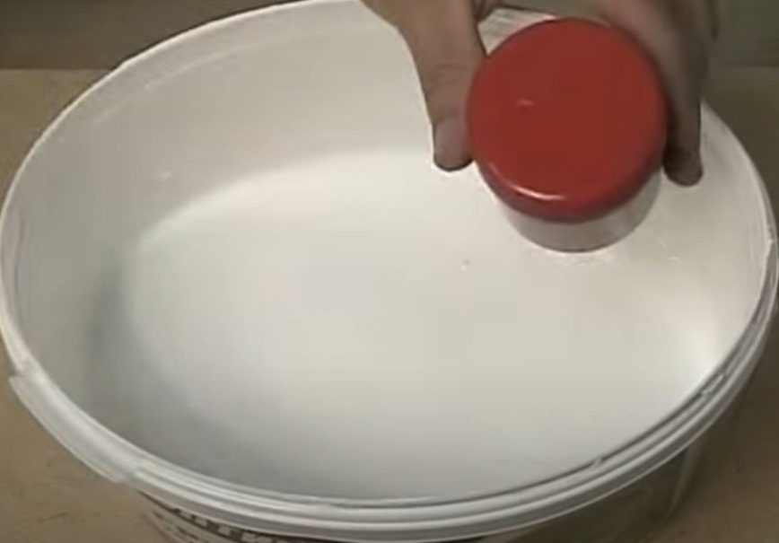

**↓**

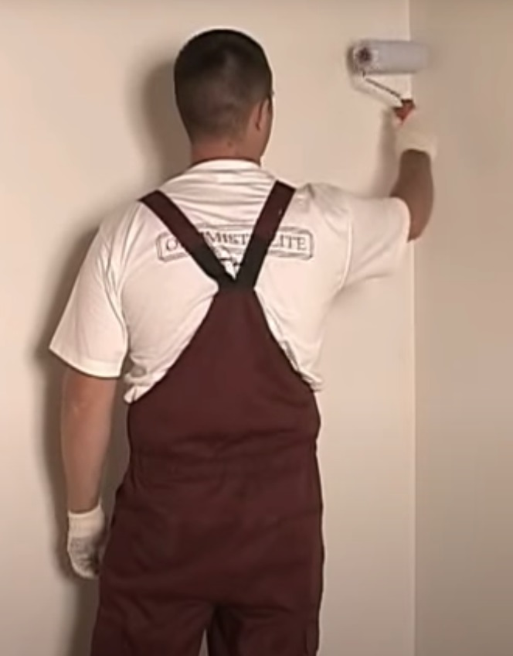

**↓**

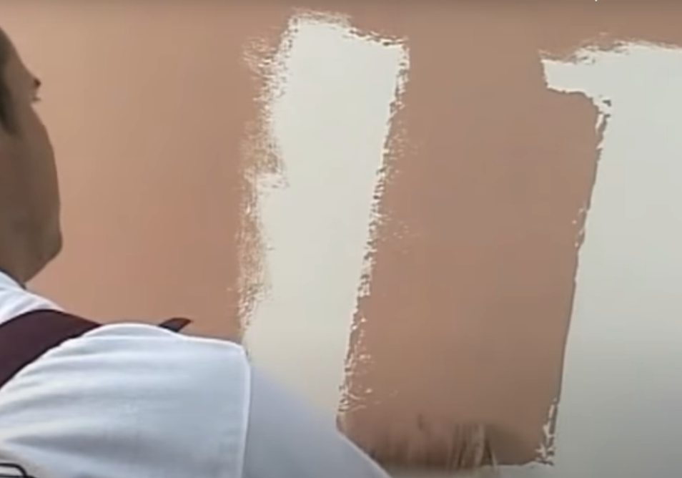

**↓**

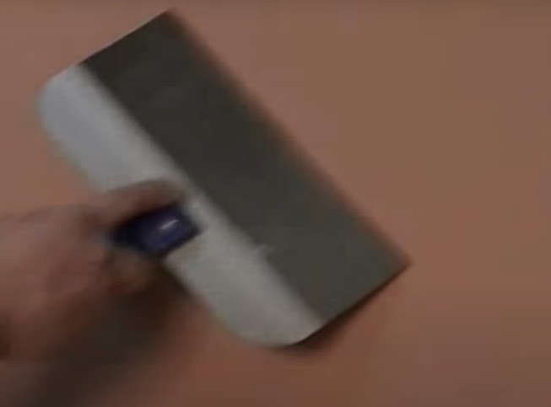

**↓**

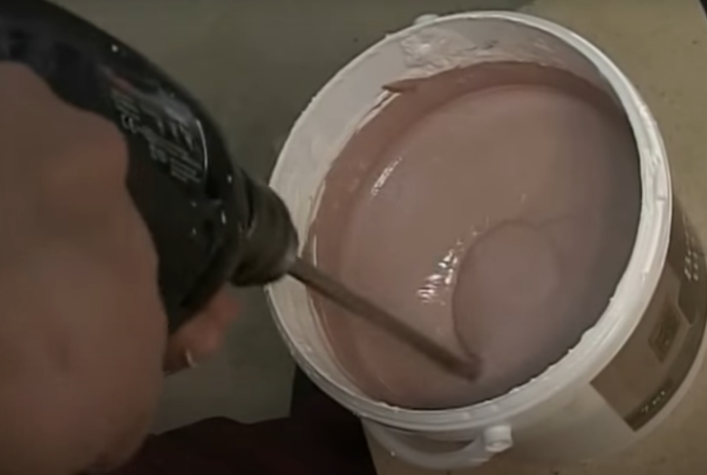

**↓**

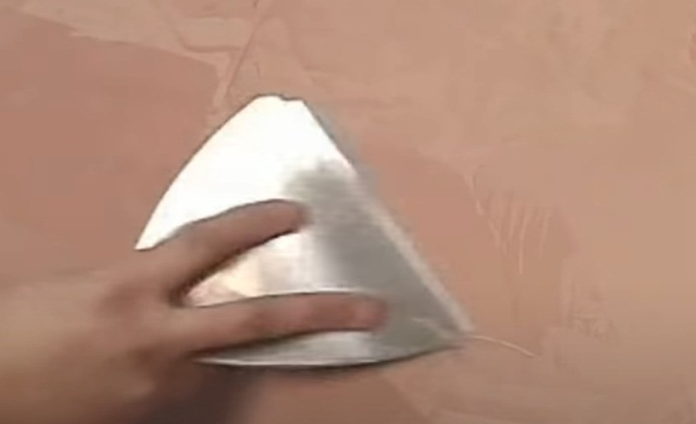

**↓**

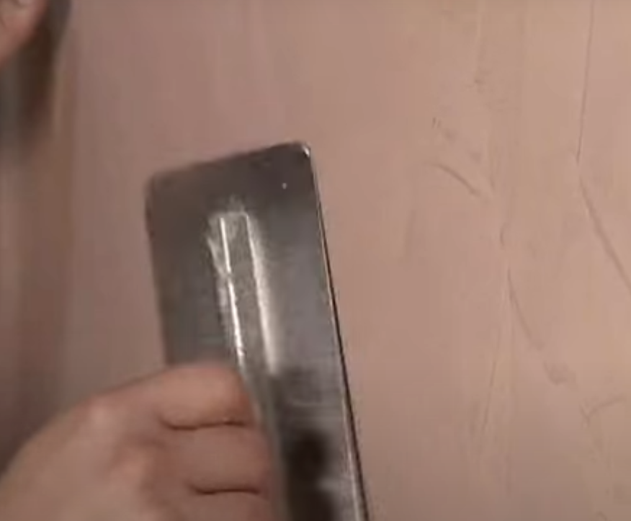

**↓**

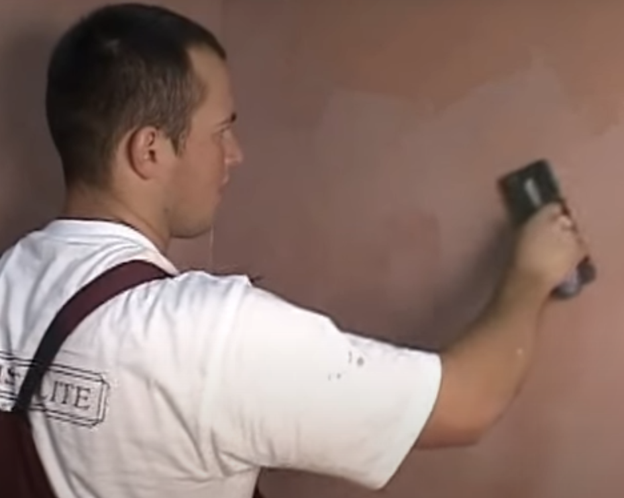

**↓**

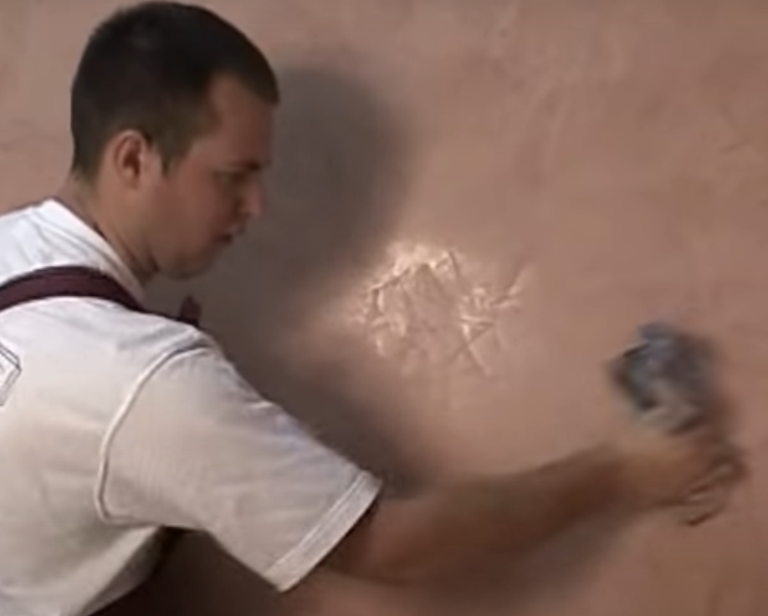

**↓**

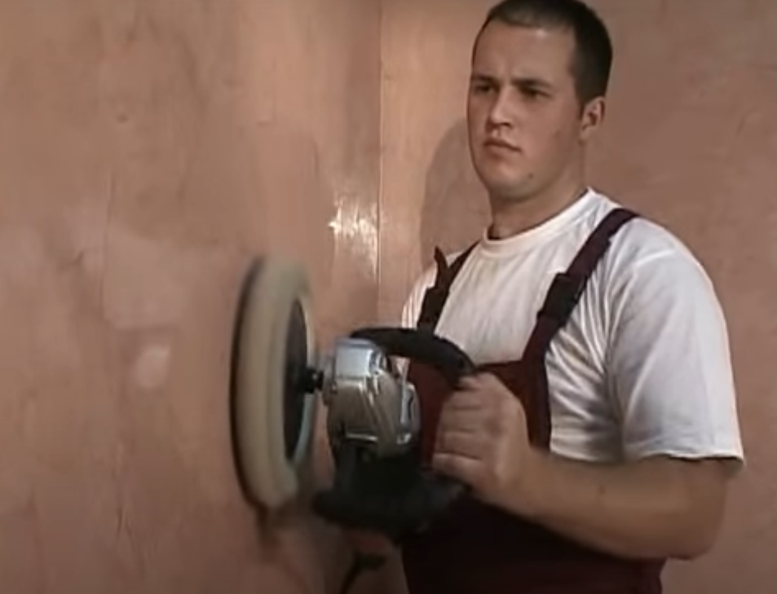

**↓**

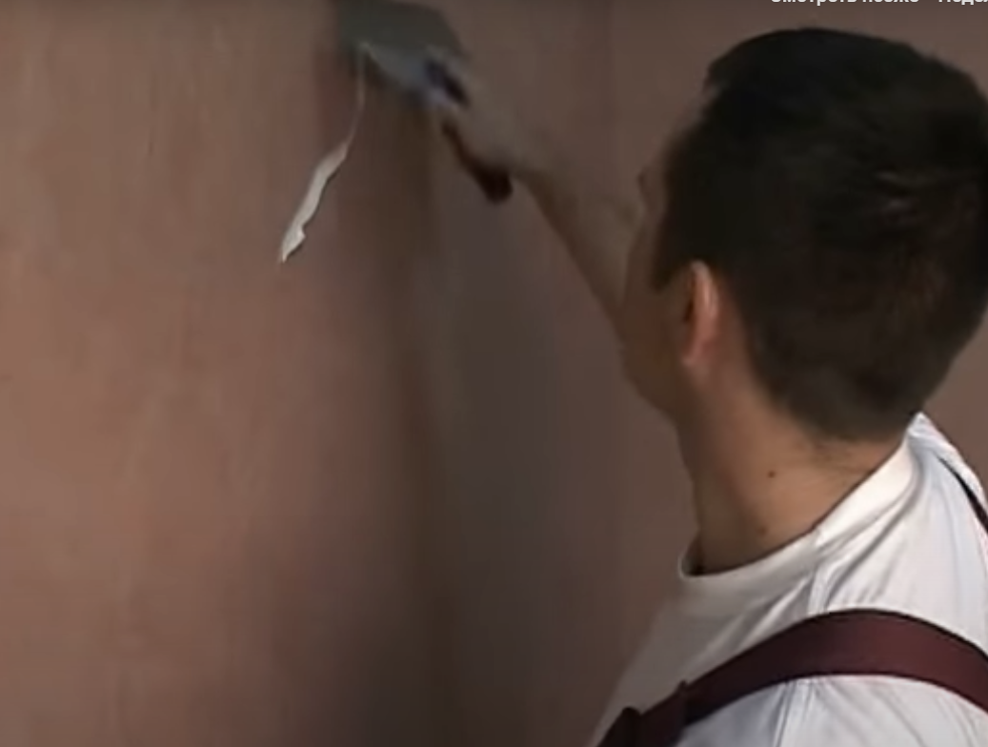

*Источник 2*

**Порядок работы по нанесению венецианской штукатурки**

Перед нанесением венецианской штукатурки основание должно быть: безукоризненно выровнено. Выравнивать следует по маякам. Не забудьте про шпаклевку. В любом случае основание должно быть обезжирено (для этого можно использовать мыльный раствор), избавлено от пятен, прогрунтовано (часто для работы используют акриловую грунтовку), обработано наждачкой с последующим удалением образовавшейся пыли (с помощью чистого веника или пылесоса), высушено (не менее 6 часов).

Если основание слабое, оно должно быть усилено армирующей сеткой. При установке сетки не забудьте, что клей наносится перед и после установки сетки, а не только поверх нее. Стену перед отделкой, желательно грунтовать дважды, чтобы обеспечить хорошее сцепление отделки со стеной.

Для венецианской штукатурки требуется особенный инструмент. Металлический инструмент - кельмы и шпатели - должен быть из нержавейки и иметь закруглённые края и отполированные рабочие плоскости. На кельме и шпателе для работы (в любой из техник) не должно быть никаких зазубрин. Шпатель должен быть остро заточен. При работе поверхность шпателя/кельмы регулярно очищают влажной ветошью, чтобы подсыхая, остатки смеси не препятствовали качественному нанесению раствора на стену.

Такой инструмент можно сделать самостоятельно. Для этого углы на новых шпателях обрезают ножницами по металлу, края обрабатывают надфилем и мелкой наждачкой. Можно приобрести специальный инструмент.

Существует несколько различных способов нанесения венецианской штукатурки: с достижением эффекта мрамора, пробкового дерева, фактурной поверхности, классической венецианки, кракелюр и др. В большинстве техник все, кроме базового, слои по-своему являются финишными.

**Технология выполнения работ**

1. Окрашивание смеси.

Сами смеси для венецианки имеют белый цвет. Поэтому для получения нужного тона или оттенка в них перед нанесением на стену добавляют нужный колер (природный или синтетический). Нужно учитывать, что раствор, высыхая, светлеет без воска на два тона, с покрытием воском - на один тон. Лучше всего приобретать перед работой колер нужного цвета и готовую смесь одного производителя. Чтобы не ошибиться с колером, профессионалы пользуются веерами цветов, подбирая нужный оттенок при дневном свете на месте будущих работ. Цвета для этого вида отделки могут быть самыми разнообразными. Это зависит от дизайна. Чаще всего имитируются природные камни. В таком случае основные цвета - серые, коричневые, жёлтые или изумрудные. Краска под дерево или шёлк имеет свою палитру. Нужно помнить, что природные цвета всегда приглушены. Поэтому для приближения цвета смеси к природному, яркость окраски приглушают, добавляя капельку чёрного колера. Проверку цвета производят, нанося мазок пасты на лист белой бумаги.

2. Нанесение базового слоя.

Базовый слой при всех техниках венецианки накладывается одинаково. Смесь накладывается на край кельмы шпателем. Кельма прижимается к стене под небольшим углом (край кельмы поднят на толщину пальца). Смесь переносится на стену дугообразными движениями кельмы тонкими мазками, с перекрытием соседних мазков на 5-10 мм. Единое правило для всех слоёв: смесь наносится в направлении с сухого на мокрое. Так на поверхности не оставляется следов начального соприкосновения кельмы со стеной. При нанесении покрытия с эффектом природного мрамора, обрабатывать стены лучше по диагонали, начиная от верхнего угла стены, завершая противоположным нижним углом. Получаются рабочие площадки в виде широких диагональных полос с извилистыми краями. Если на краях захваток делать некоторые утолщения на стыке, они после финиша создают нужный эффект наклонного сложения природного мрамора. Работают, заполняя раствором участки стен площадью около 1 м2. В углах направление движения кельмы от их вершины к центру.

На базовом этапе раствором формируется будущий рисунок. Поэтому мазки состава наносят более-менее хаотично. Можно использовать приём «положил-снял», когда первым движением смесь накладывается, вторым (в поперечном направлении) - снимаются её излишки. Оштукатуренную стену сушат около 6-8 часов (или оставляют на ночь).

3. Нанесение последующих слоев.

Техника их наложения последующих слоев может различаться в зависимости от нужного финишного эффекта отделки. Классическая венецианская штукатурка делается трёхслойной с использованием смеси одного цвета (можно разных оттенков). Эффект отделки создаётся за счёт послойного просвечивания фактуры. Чем короче, хаотичнее мазки шпателем, тем насыщенней финишный узор. Аналогично делается покрытие из смесей с разным цветом. Причём, цвета можно применять по одному для каждого слоя, либо по два-три в каждом.

Каждый слой (кроме первого) железнится шпателем, этим ему придаётся зеркальный блеск. Обработав примерно 1-1.5 м2 поверхности стены, возвращаются назад и кельмой или шпателем практически плашмя, нажимая с силой, проводят по стене несколько раз. С каждым движением инструмента на поверхности стены появляется и усиливается стеклянный блеск. Кельму/ шпатель нужно обтирать влажной ветошью.

Финишный слой отделки полируют горизонтальными и вертикальными движениями. Полировка верхнего слоя производится замшевой тряпочкой круговыми движениями и напоминает натирку.

4. Вощение.

Чтобы защитить поверхность покрытия от влаги и проникновения пыли, наносится воск. Вощение венецианской штукатурки производят при помощи полировальной машины со специальным валиком. Покрывают стену ровно, без образования утолщений воскового слоя, чтобы цвет поверхности не тускнел. После нанесения воска поверхность стены натирают до блеска.

*Использованы материалы источников:*

[*https://dekorshtukaturka.ru/dekorativnaya-shtukaturka/venetsianskaya-shtukaturka*](https://dekorshtukaturka.ru/dekorativnaya-shtukaturka/venetsianskaya-shtukaturka)*;*

[*https://www.youtube.com/watch?v=0EmJS05zSrQ*](https://www.youtube.com/watch?v=0EmJS05zSrQ)

Инструмент проверки

|  |  |  |
| --- | --- | --- |
| Критерий | Оценка, + \ - | Комментарии |
| Соблюдены требования к безопасности штукатурных работ | - | Отсутствуют перчатки, очки, средства защиты дыхания |
| Соблюдена технологическая последовательность операций | - | Сначала нужно выполнить вощение поверхности, а затем использовать шлифовальную машинку \  Нарушена последовательность операций вощения и шлифования поверхностей |
| Соблюдена техника выполнения подготовительных операций | + |  |
| Соблюдена техника выполнения операций по нанесению венецианской штукатурки | + |  |

|  |  |
| --- | --- |
| За каждую верно данную оценку | 1 балл |
| *Максимально* | *4 балла* |
| За каждый полностью и верно данный комментарий | 2 балла |
| *За неполный комментарий 1* | *1 балл* |
| *Максимально* | *4 балла* |
| За отсутствие избыточных комментариев (при наличии хотя бы одного частично верного комментария) | 1 балл |
| ***Максимальный балл*** | ***9 баллов*** |